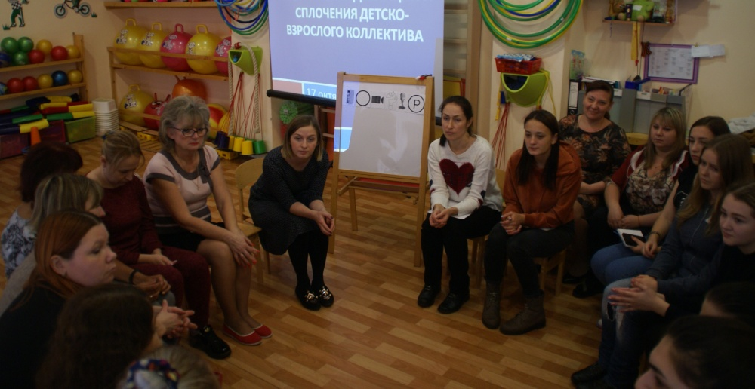

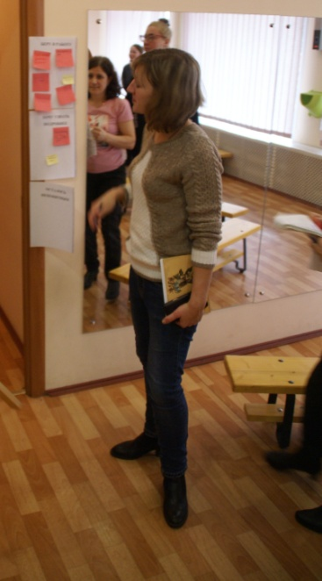
17 октября 2019 г. в рамках тренинга «Условия для внедрения восстановительных технологий в детском саду» состоялась последняя встреча. Педагоги познакомились с практическими приемами и технологиями профилактики девиантного поведения. Также состоялась проектировочная часть тренинга для внедрения в работу групп новых практических приемов.

